Hình 11,12,13,14: Một số hình ảnh hướng dẫn giáo viên thiết kế môi trường, trang trí nhóm lớp giúp trẻ phát triển cảm xúc xã hội tại trường mẫu giáo Minh Tân
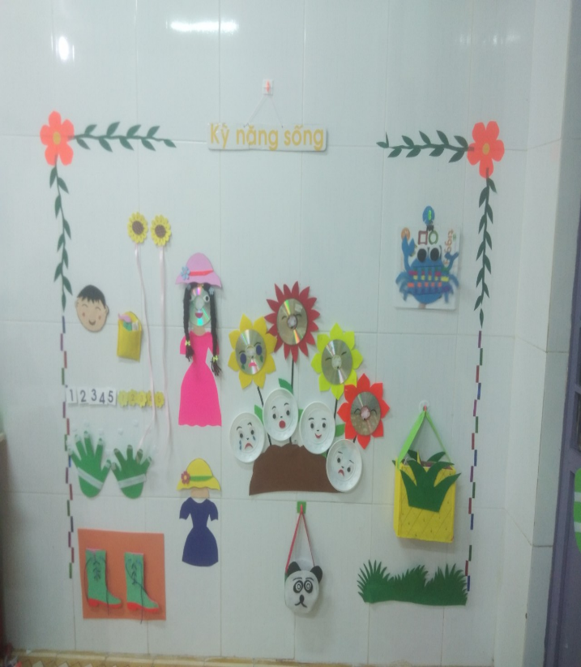
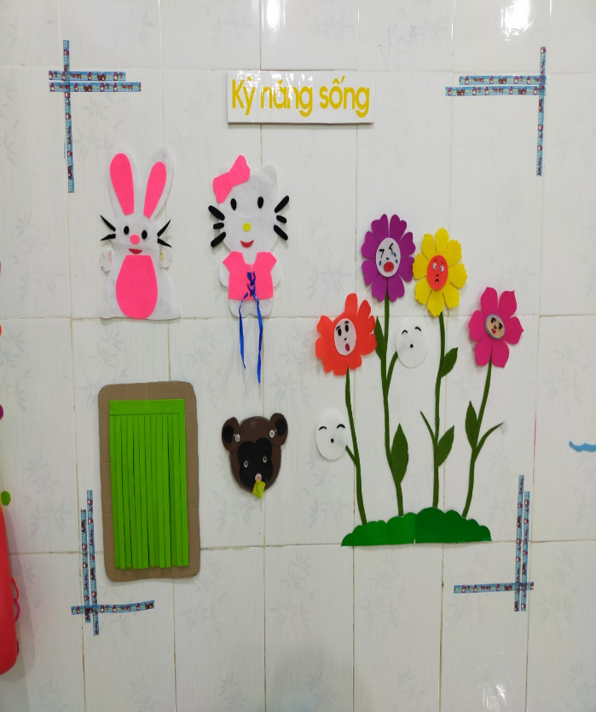
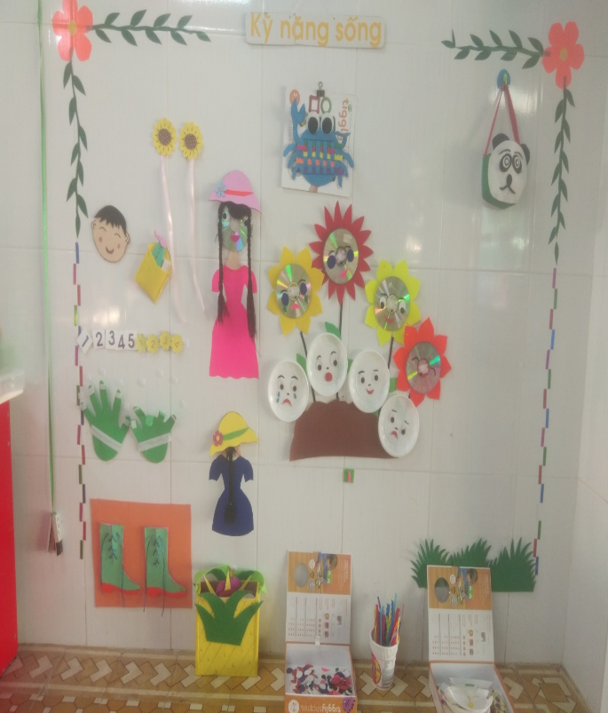
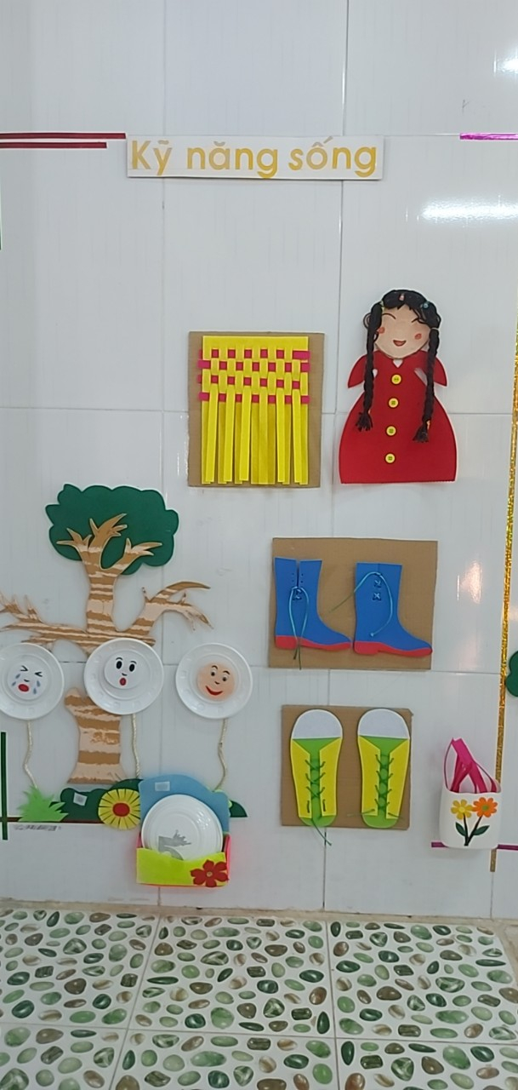

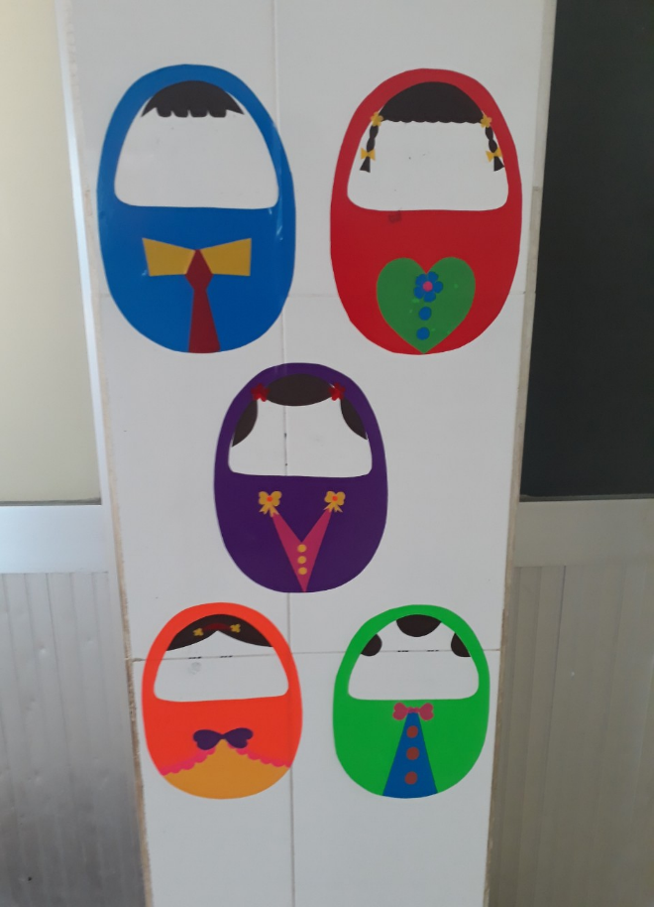
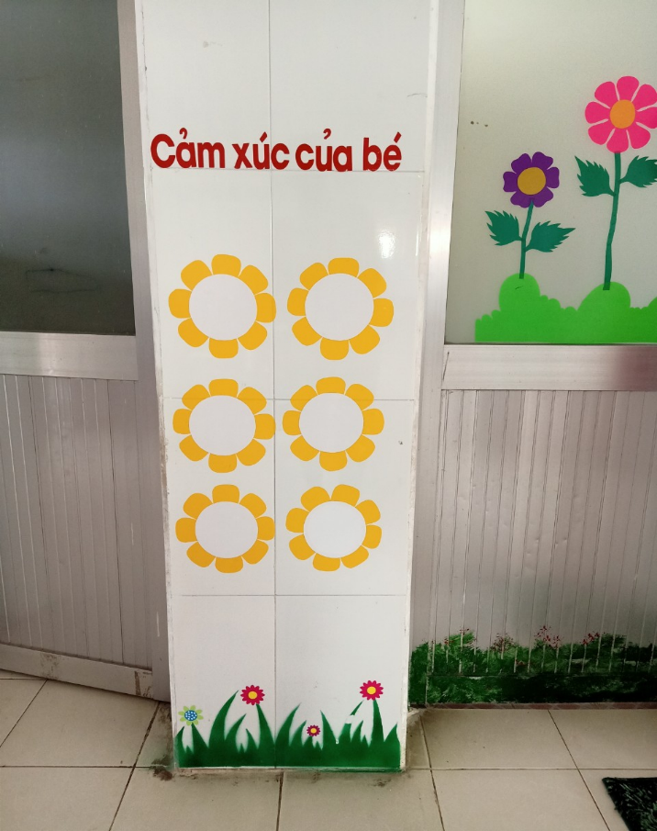
Hình 15,16,17,18: Hình ảnh tham khảo tại một số trường bạn trong huyện hướng dẫn cho giáo viên thực hiện góc trang trí góc cảm xúc

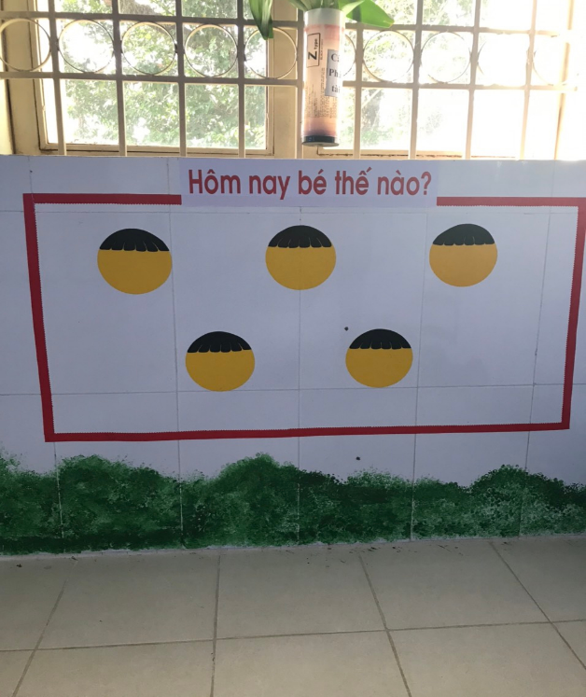
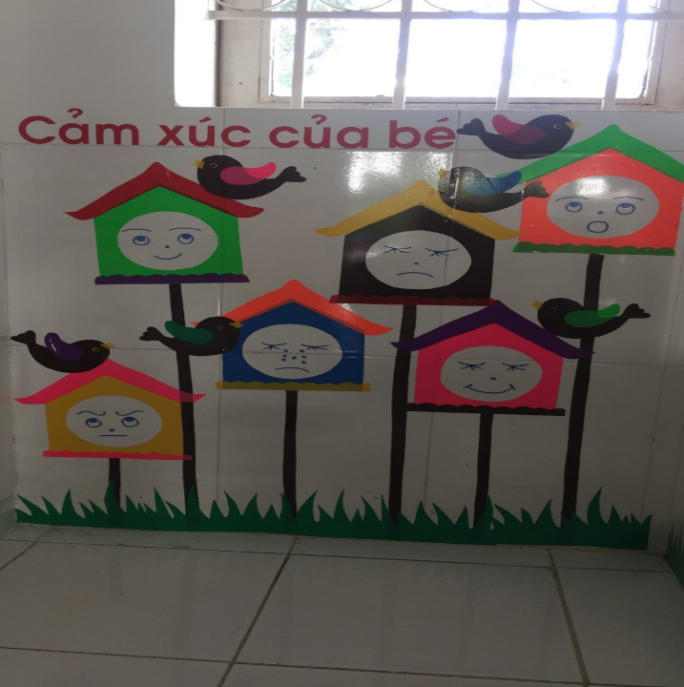

Hình 18,19,20: Thiết kế góc cảm xúc ở ngoài sân cho trẻ tham gia hoạt động rèn kỹ năng cảm xúc xã hội
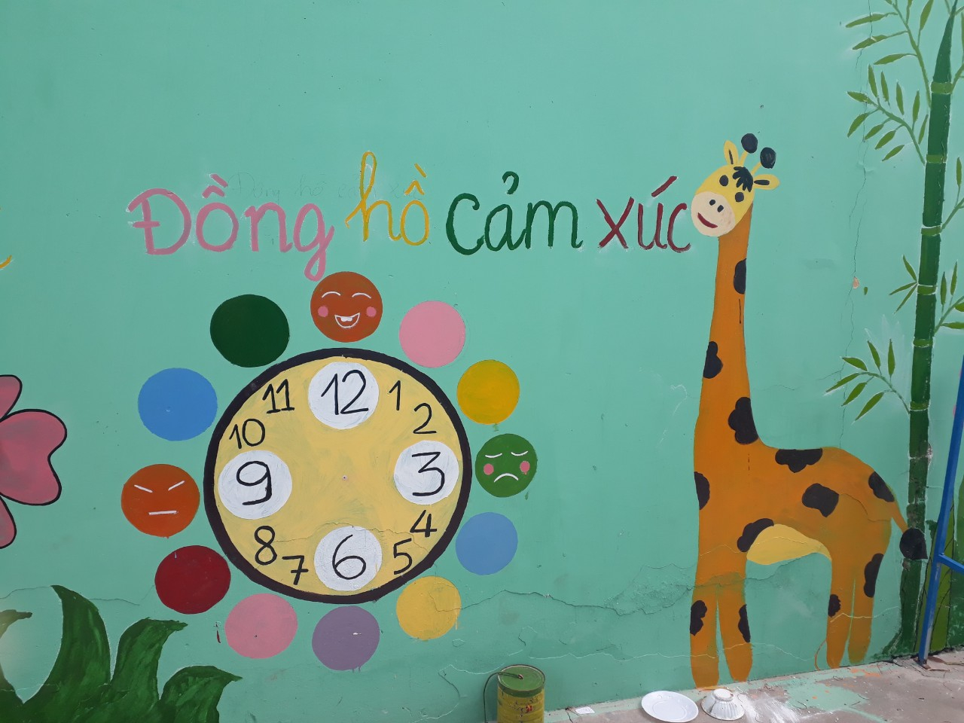
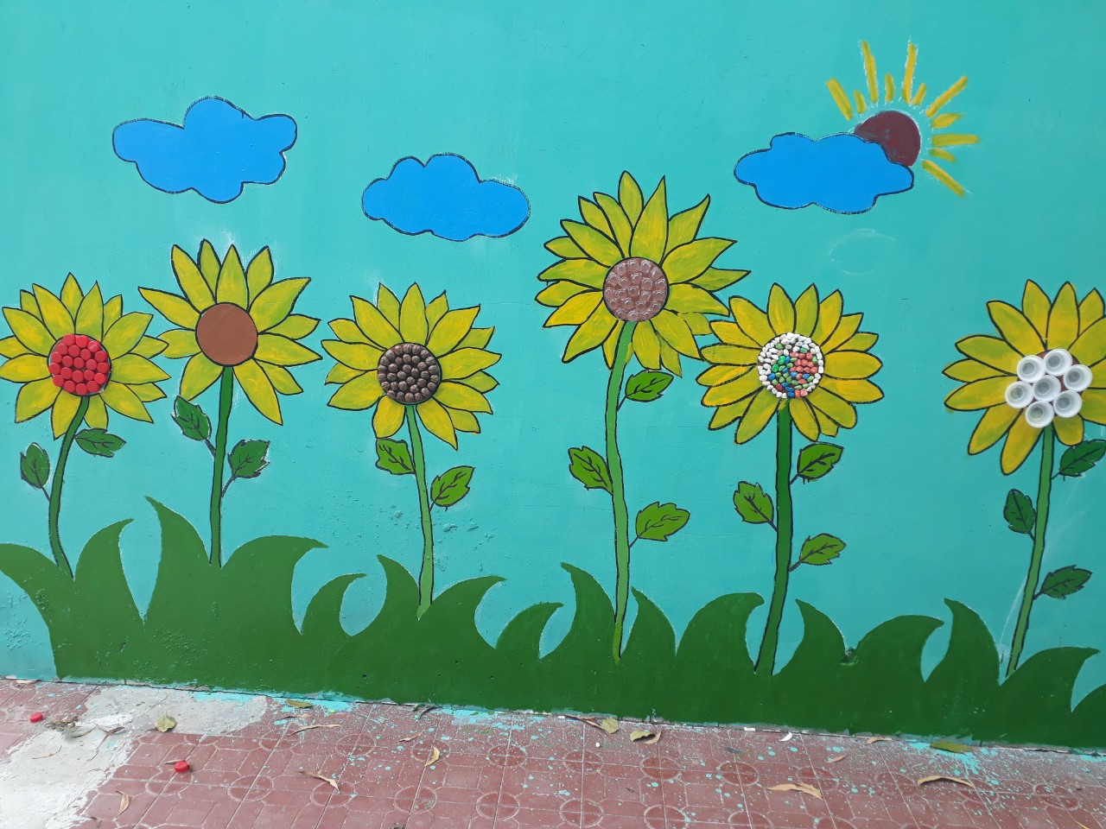
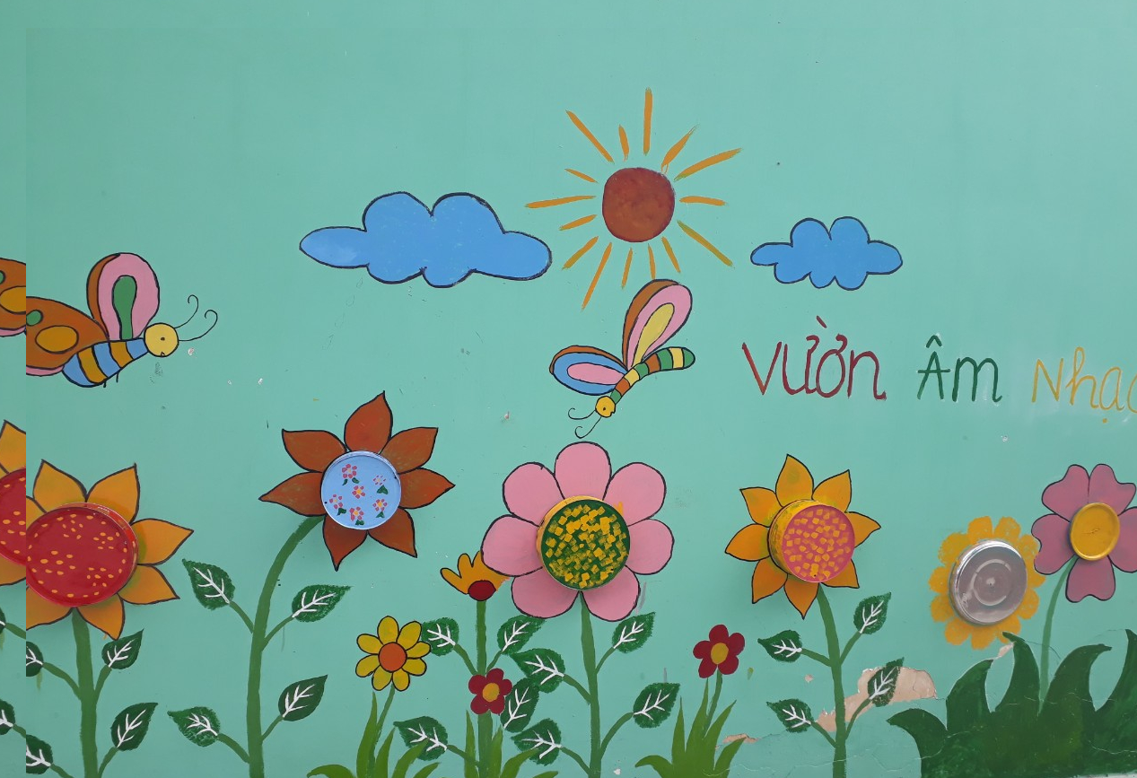

PHIẾU KHẢO SÁT THỰC TRẠNG
(Dành cho cán bộ quản lí và giáo viên)

Chúng tôi đang thực hiện đề tài sáng kiến về “ Một số biện pháp quản lí hoạt động giáo dục kĩ năng cảm xúc xã hội cho trẻ tại trường Mẫu giáo Minh Tân, huyện Dầu Tiếng, tỉnh Bình Dương”. Xin Quý Cô vui lòng cho ý kiến bằng cách đánh dấu X vào ô lựa chọn thích hợp. Chúng tôi cam kết thông tin thu được từ Quý Thầy/Cô chỉ phục vụ cho việc nghiên cứu đề tài, không nhằm mục đích nào khác. Chúng tôi rất mong nhận được sự quan tâm và hỗ trợ từ Quý Thầy/Cô. Xin trân trọng cảm ơn Quý Thầy/Cô!.

Câu 1. Thầy/Cô vui lòng cho biết ý kiến về tầm quan trọng của hoạt động giáo dục kĩ năng cảm xúc xã hội cho trẻ 3 – 6 tuổi ?
1. Không quan trọng 2. Ít quan trọng
3. Quan trọng 4. Rất quan trọng

Câu 2. Thầy/ Cô vui lòng đánh giá mức độ thực hiện trong công tác quản lý hoạt động giáo dục kỹ năng cảm xúc xã hội cho trẻ như sau:
Công tác quản lý hoạt động giáo dục kỹ năng cảm xúc xã hội | Mức độ thực hiện
 | 1 | 2 | 3 | 4
 | Không  thực hiện | Thỉnh  thoảng | Thường xuyên | Rất thường xuyên
Các việc lập kế hoạch của Hiệu trưởng
1. Xác định mục tiêu, nội dung của hoạt động giáo dục kỹ năng cảm xúc xã hội cho trẻ trong trường
2.Phân tích đánh giá thực trạng những mặt mạnh, mặt yếu, thuận lợi và khó khăn; xác định nguyên nhân của thực trạng kỹ năng cảm xúc xã hội và giáo dục kỹ năng cảm xúc xã hội cho trẻ tiến hành trong thời gian qua.

3. Xây dựng kế hoạch giáo dục kỹ năng cảm xúc xã hội cho trẻ theo tuần, tháng, năm phù hợp với chủ đề để định hướng cho các bản kế hoạch giáo dục cụ thể của giáo viên trong từng nhóm trẻ, độ tuổi của trẻ.

5. Xây dựng kế hoạch sử dụng kinh phí các nguồn lực, chi phí cho hoạt động giáo dục kỹ năng cảm xúc xã hội trong nhà trường.

6. Xây dựng kế hoạch tổ chức các lớp tập huấn bồi dưỡng cho giáo viên về giáo dục kỹ năng cảm xúc xã hội cho trẻ.
7. Xây dựng kế hoạch phối hợp các lực lượng trong và ngoài trường mầm non đối với hoạt động giáo dục kỹ năng cảm xúc xã hội cho trẻ.
Các việc tổ chức thực hiện kế hoạch của Hiệu trưởng
1. Xác định công việc và phân công nhiệm vụ quyền hạn cho các lực lượng giáo dục trong trường.
2. Xây dựng cơ chế phối hợp giữa các lực lượng.
3. Xây dựng chuẩn đánh giá cho cán bộ, giáo viên trong hoạt động giáo dục kỹ năng cảm xúc xã hội cho trẻ.
4. Tổ chức cho đội ngũ tham gia các lớp bồi dưỡng nghiệp vụ do Sở, phòng giáo dục tổ chức về hoạt động giáo dục kỹ năng cảm xúc xã hội và quản lý hoạt động giáo dục kỹ năng cảm xúc xã hội cho trẻ.
Các việc chỉ đạo thực hiện kế hoạch của Hiệu trưởng
1. Xác định phương hướng, mục tiêu hoạt động hoạt động giáo dục kỹ năng cảm xúc xã hội cho trẻ.
2. Ra các quyết định về hoạt động giáo dục kỹ năng cảm xúc xã hội cho trẻ trong trường mầm non.
3. Tổ chức thực hiện các nội dung của hoạt động giáo dục kỹ năng cảm xúc xã hội cho trẻ.
4. Tổ chức các hình thức hoạt động phù hợp để giáo dục kỹ năng cảm xúc xã hội cho trẻ.
5. Động viên, khuyến khích các lực lượng tham gia hoạt động giáo dục kỹ năng cảm xúc xã hội cho trẻ hoàn thành nhiệm vụ công việc

6. Điều chỉnh kế hoạch thực hiện hoạt động giáo dục kỹ năng cảm xúc xã hội cho trẻ
7. Tổng kết việc thực hiện kế hoạch hoạt động giáo dục kỹ năng cảm xúc xã hội cho trẻ.
Các việc kiểm tra – đánh giá thực hiện kế hoạch của Hiệu trưởng
1. Hiệu trưởng xây dựng kế hoạch kiểm tra hoạt động giáo dục kỹ năng cảm xúc xã hội cho trẻ.
2. Thành lập tổ kiểm tra với các thành viên đủ năng lực và phẩm chất để thực hiện công tác kiểm tra theo kế hoạch hoặc những trường hợp đột xuất.
3.Xác định các tiêu chí đánh giá hoạt động giáo dục kỹ năng cảm xúc xã hội cho trẻ.

4. Hướng dẫn và chỉ đạo các bộ phận về nội dung cần kiểm tra, tiến trình và thời hạn kiểm tra.

5. Kiểm tra việc thực hiện kế hoạch giáo dục kỹ năng cảm xúc của trẻ và điều chỉnh khi không phù hợp
6. Sử dụng kết quả kiểm tra hoạt động giáo dục kỹ năng cảm xúc xã hội để đánh giá cán bộ giáo viên trong trường mầm non.

NHẬN XÉT, ĐÁNH GIÁ CỦA HỘI ĐỒNG SÁNG KIẾN CẤP TRƯỜNG
..................................................................................................................................................................................................................................................................................................................................................................................................................................................................................................................................................................................................................................................................................................................................................................................................................................................................................................................................................................................................................................................................................................................................................................................................................................................................................................................................................................................
..................................................................................................................................................................................................................................................................................................................................................................................................................................................................................................................................................................................................................................................................................................................................................................................................................................................................................................................................................................................................................................................................................................................................................................................................................................................................................................................................................................................
..........................................................................................................................................................................................................................................................................

NHẬN XÉT, ĐÁNH GIÁ CỦA HỘI ĐỒNG SÁNG KIẾN CẤP HUYỆN
..................................................................................................................................................................................................................................................................................................................................................................................................................................................................................................................................................................................................................................................................................................................................................................................................................................................................................................................................................................................................................................................................................................................................................................................................................................................................................................................................................................................
..................................................................................................................................................................................................................................................................................................................................................................................................................................................................................................................................................................................................................................................................................................................................................................................................................................................................................................................................................................................................................................................................................................................................................................................................................................................................................................................................................................................
..........................................................................................................................................................................................................................................................................

